Pierre Famchon
Michel Bauchart
Séance 1 :

draw.io
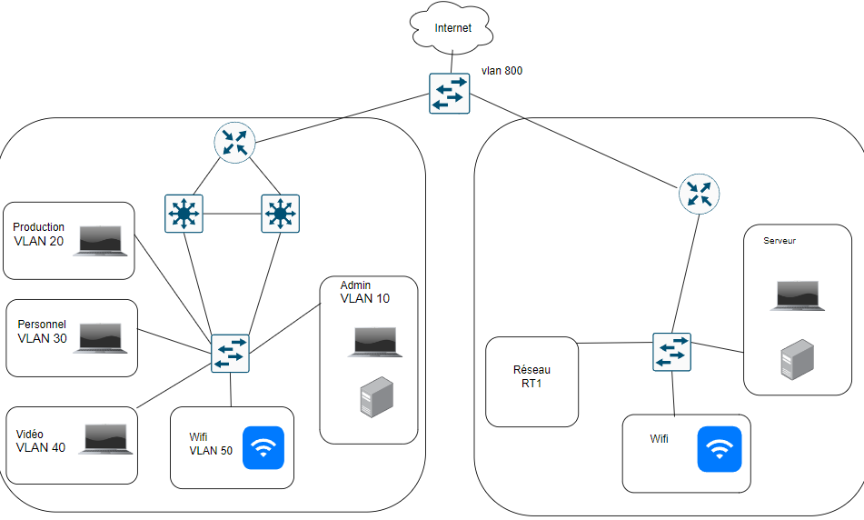

packettracer
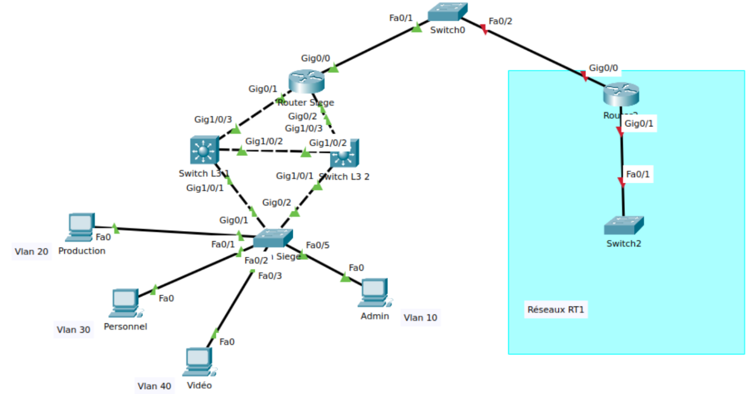

machine :
Service | Vlan | add machine | masque | passerelle
Admin | 10 | 192.168.10.2 | /24 | 192.168.10.1
Production | 20 | 192.168.20.2 | /24 | 192.168.20.1
Personnel | 30 | 192.168.30.2 | /24 | 192.168.30.1
Vidéo | 40 | 192.168.40.2 | /24 | 192.168.40.1

Router Siège :
Interface | Adresse | Masque
Gig0/1 | 172.31.10.1 | /24
Gig0/2 | 172.31.11.1 | /24
Gig0/0 | 10.0.0.10 | /12

Switch Siège :
Service | Interface | Vlan
Admin | Fa/05 | 10
Production | Fa0/1 | 20
Personnel | Fa0/2 | 30
Vidéo | Fa0/3 | 40
 | Gig0/1 | Trunk
 | Gig0/2 | Trunk

Switch L3 :
Nom switch | Interface | Adresse IP | Masque
Switch L3 1 | Gig1/0/3 | 172.31.10.2 | /24
Switch L3 1 | Gig1/0/2 | 172.31.12.1 | /24
Switch L3 2 | Gig1/0/3 | 172.31.11.2 | /24
Switch L3 2 | Gig1/0/2 | 172.31.12.2 | /24

Priorité réseaux:
Switchs | Vlan | Adresse IP | Passerelle | Priorité
Switch L3 1 | 10 | 172.31.1.2 | 172.31.1.1 | 95
Switch L3 1 | 20 | 172.31.2.2 | 172.31.2.1 | 105
Switch L3 1 | 30 | 172.31.3.2 | 172.31.3.1 | 105
Switch L3 1 | 40 | 172.31.4.2 | 172.31.4.1 | 105
Switch L3 2 | 10 | 172.31.1.5 | 172.31.1.1 | 105
Switch L3 2 | 20 | 172.31.2.5 | 172.31.2.1 | 95
Switch L3 2 | 30 | 172.31.3.5 | 172.31.3.1 | 95
Switch L3 2 | 40 | 172.31.4.5 | 172.31.4.1 | 95

Configuration :

WIFI :

Administrative User Name : admin
Administrative Password : Progtr00
Enable Link Aggregation (LAG) [yes][NO]: no
Management Interface IP Address: ip controleur
Management Interface Netmask: masque contrôleur
Management Interface Default Router: gateway
Management Interface VLAN Identifier (0 = untagged): 0
Management Interface Port Num [1 to 4]: Le port où on va être relié au switch
Management Interface DHCP Server IP Address: Ip de server DHCP
Virtual Gateway IP Address: 1.1.1.1
Multicast IP Address: 239.1.1.1
Mobility/RF Group Name: societe4
Network Name (SSID): wifi_personnel
Configure DHCP Bridging Mode [yes][NO]: no (configuration du service dhcp inclu dans le contrôleur )
Allow Static IP Addresses [YES][no]: yes (Autoriser les adresses statiques)
Configure a RADIUS Server now? [YES][no]: no (Configurer un serveur Radius)
Enter Country Code list (enter 'help' for a list of countries) [US]: FR
Enable 802.11b Network [YES][no]: yes
Enable 802.11a Network [YES][no]: yes
Enable 802.11g Network [YES][no]: yes
Enable Auto-RF [YES][no]: yes
Configure a NTP server now? [YES][no]: no (Configuration d’un serveur NTP)
Configure the system time now? [YES][no]: no

WEB :

Docker-compose, Flask ainsi que mysql.

Arborescence des fichiers :
Dans le docker-compose.yml :
création de 4 services :
- web (pour Flask)
- db_primary (pour la base de donnée primaire),
- db_replica (pour le réplica de la base de donnée primaire)
- phpmyadmin (pour gérer les bdd)

Dans le Dockerfile :
Définition du répertoire de travail, du port de l’application, lance l’application Flask et installation des packages via le fichier requirements.txt

Dans le dossier templates :

il y a toutes les pages html pour le site

Dans le dossier static :

il y a toutes les images, les fichiers css, les polices d’écriture ou encore les fichiers js pour la mise en page des templates.
Le fichier app.py définit toutes les routes du sites (ex: {@ip}:{port}/login) :

POSTFIX :

sudo apt install postfix
sudo apt install mailutils
Modifier le fichier /etc/postfix/main.cf comme ci-dessous

smtpd_relay_restrictions = permit_mynetworks permit_sasl_authenticated defer_unauth_destination
myhostname = Mail.SocieteX.lan
mydomain = SocieteX.lan
alias_database = hash:/etc/aliases
myorigin = /etc/mailname
mydestination = Mail.SocieteX.lan, localhost.SocieteX.lan, localhost, SocieteX.lan
relayhost =
mynetworks = 127.0.0.0/8 [::ffff:127.0.0.0]/104 [::1]/128
mailbox_size_limit = 0
recipient_delimiter = +
inet_interfaces = all
inet_protocols = all

- On restart ensuite le service service postfix restart
- On crée 2 utilisateurs avec la commande adduser
- On se rend sur l’utilsateur1 et on fait la commande mail -s ‘Sujet” <récepteur>

user 1
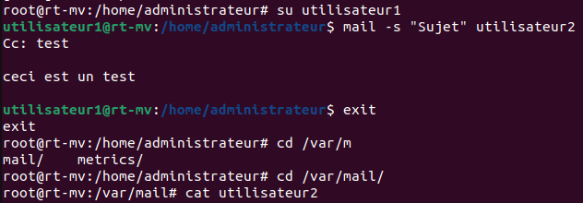
user 2
